

Pressmeddelande 2021-01-18

NÖJESPARKER INLEDER REKRYTERING INFÖR SOMMAREN
Nu startar Parks and Resorts parker Gröna Lund, Kolmården, Furuvik och Skara Sommarland sin rekrytering av säsongsanställda inför sommaren. Ambitionen är att kunna anställa drygt 3 350 personer och förbereda alla parkerna för en omsorgsfull och säker öppning i enlighet med myndigheternas riktlinjer.
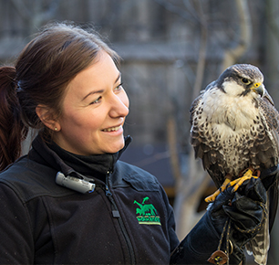
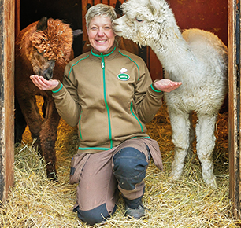
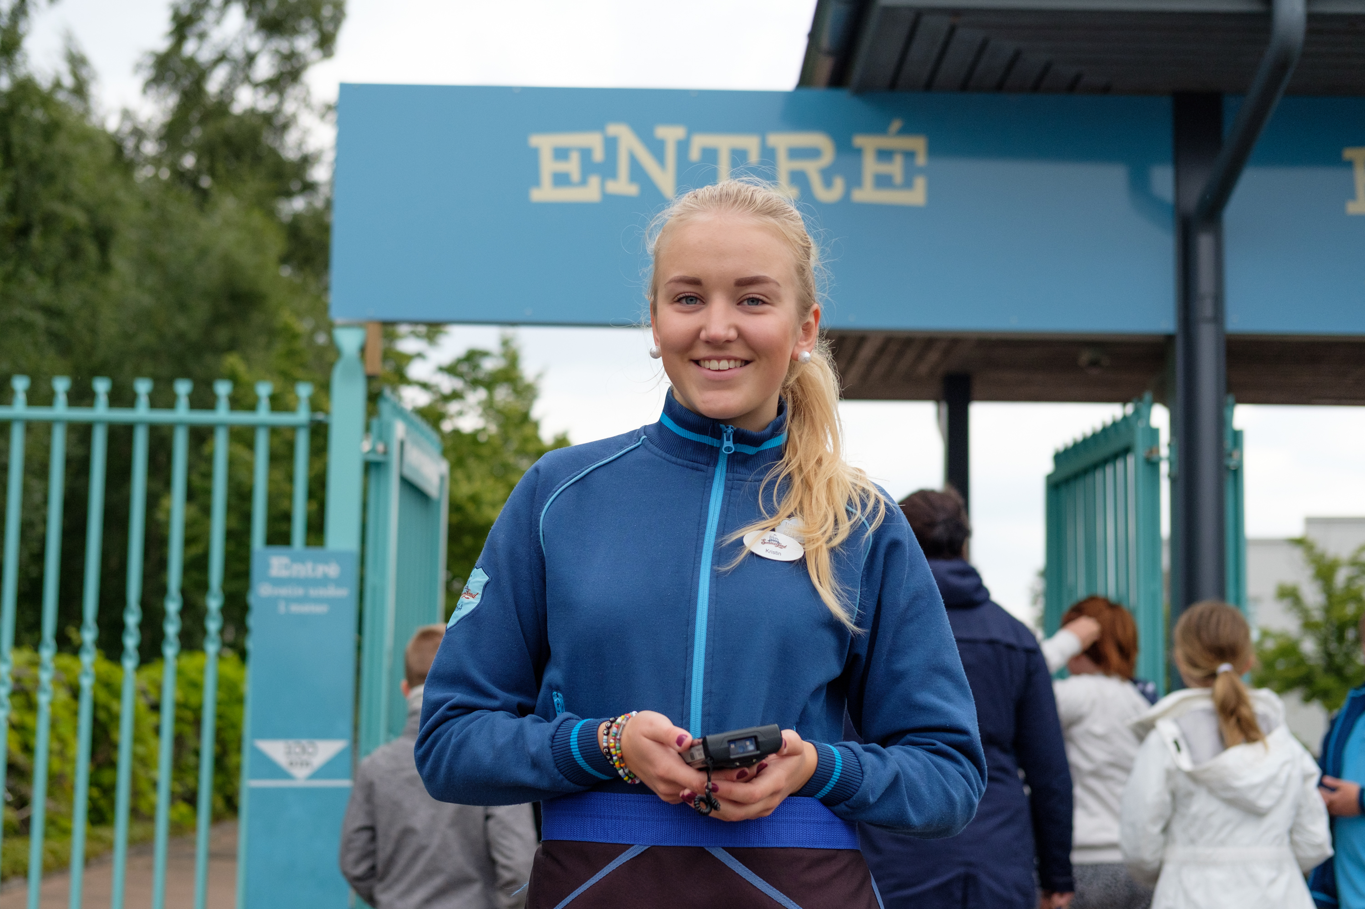
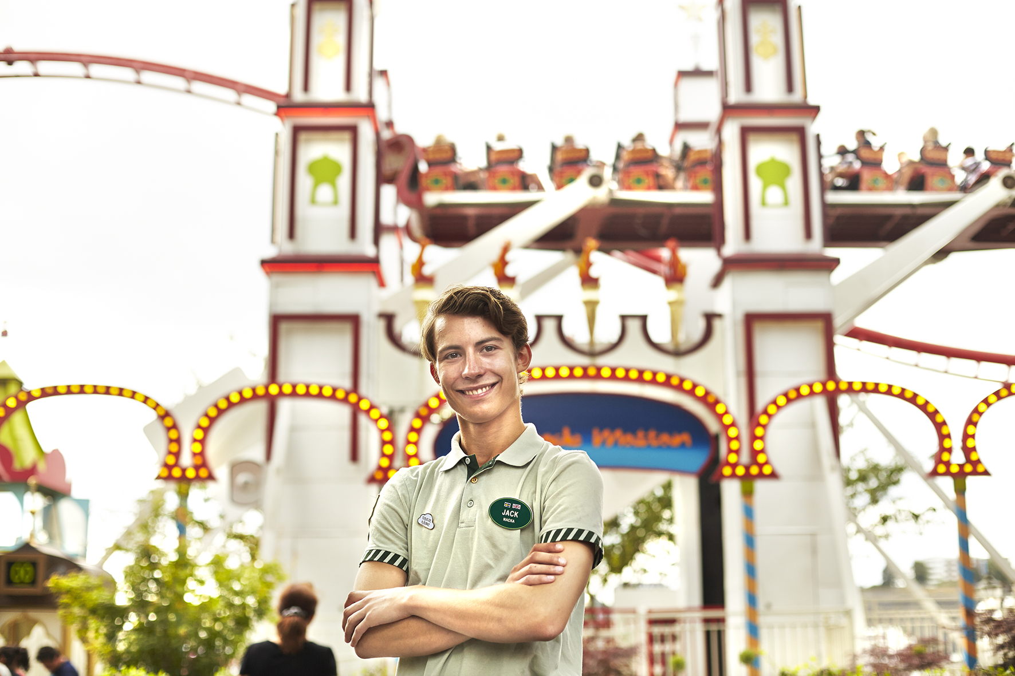

Nu inleds den årliga rekryteringen av säsongspersonal för Gröna Lund, Kolmården, Skara Sommarland och Furuvik. 3 350 tjänster behöver totalt tillsättas i samtliga parker, där vi bland annat söker karusellförare, tekniker, sockervaddssnurrare, djurvårdare, badvärdar, kockar, serveringspersonal, spelvärdar och spöken. All rekrytering och all utbildning kommer i år att ske digitalt, vilket begränsar onödigt resande och möjliggör för personer från hela landet att söka tjänsterna och komma på intervju.

I och med coronarestriktionerna fick nöjesparkerna Gröna Lund och Skara Sommarland inte möjlighet att öppna alls 2020 medan Kolmården och Furuvik, som faller under annat regelverk för djurparker, höll öppet med ett begränsat antal gäster. Till säsongen 2021 ser vi positivt på att kunna öppna alla våra parker på ett anpassat sätt. Den nya pandemilagstiftningen som trädde i kraft den 10 januari syftar bland annat till att underlätta för verksamheter som tidigare blivit nedstängda att hålla öppet på ett säkert sätt. Samtidigt visar erfarenheter från de öppna europeiska nöjesparkerna att deras anpassade verksamheter inte bidrog till smittspridning.

– Vi har förberett oss på att kunna öppna alla våra parker på ett omsorgsfullt sätt ända sedan våren 2020 och vi ser positivt på utvecklingen med både vaccin och nya riktlinjer för alla typer av verksamheter. Därför är det nu med glädje vi sätter igång rekryteringen inför sommaren för alla våra fyra parker. Vi ser fram emot att kunna återgå till att vara en av Sveriges största privata ungdomsarbetsgivare i sommar, säger Ida Troive, HR-chef på Parks and Resorts.

Alla tjänster finns att söka på www.magisksommar.se
För mer information kontakta Annika Troselius, Informationschef på telefon 0708-580050 eller e-mail annika.troselius@parksandresorts.com. För pressbilder besök vår bildbank bilder.parksandresorts.com.

FAKTA OM PARKS AND RESORTS REKRYTERING 2021
Varje år får Parks and Resorts in nära 30 000 ansökningar till sina fyra parker. För majoriteten av tjänsterna sker den första delen i ansökningsprocessen via ett webbaserat servicetest, där den som får högst poäng också blir kallad till intervju. På så vis blir det ett opartiskt urval av kandidater som kallas till intervju, då webbtestet inte tar någon hänsyn till ålder, ursprung, bakgrund, kultur eller annat. Servicetestet är bland annat en del av Parks and Resorts mångfaldsarbete där man jobbar efter devisen ”en park för alla”, både vad gäller gäster och medarbetare. I år kommer även intervjuerna och delar av utbildningen för alla säsongsanställda att ske digitalt.

GRÖNA LUND
Antal tjänster som ska tillsättas: 1500.
I år har vi ett särskilt behov av medarbetare till tjänster inom restaurang och parkfood, samt tekniker och mekaniker.
KOLMÅRDEN
Antal tjänster som ska tillsättas: 900.
I år har vi ett särskilt behov av medarbetare till de olika restaurangtjänsterna samt tekniker och mekaniker.

SKARA SOMMARLAND
Antal tjänster som ska tillsättas: 500
I år har vi ett särskilt behov av badvärdar.
FURUVIK
Antal tjänster som ska tillsättas: 450
I år har vi ett särskilt behov av tekniker.

